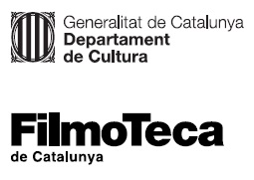

Nota de premsa

Fellini vist per Lynch a la Filmoteca

L’exposició ‘David Lynch. Somnis: homenatge a Fellini’, que es pot veure a la Filmoteca de Catalunya del 6 de febrer al 31 de maig de 2020, presenta una dotzena de litografies del director nord-americà inspirades en ‘Otto e mezzo’
La mostra, que també inclou dotze dibuixos de Federico Fellini, complementa la retrospectiva que celebra el centenari del naixement del director italià

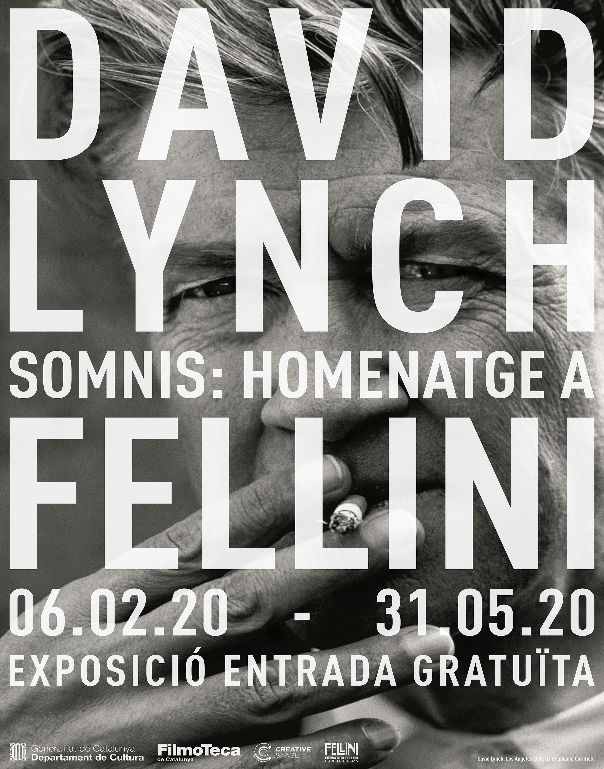
Federico Fellini va néixer a Rimini, Itàlia, el 20 de gener de 1920, i el món celebra el centenari del geni. La Filmoteca de Catalunya ho fa amb la completa retrospectiva Amarcord Fellini, que ja ha atret prop de 4.000 espectadors, amb diverses sessions amb entrades exhaurides, i a partir de dijous 6 de febrer amb una exposició de litografies de David Lynch que homenatgen l’autor d’Otto e mezzo. Els actes de record de Fellini a la Filmoteca compten amb la col·laboració de la Cineteca Nazionale italiana, com a part de la celebració Fellini 100, promoguda pel Ministeri de Cultura Italià, i el consolat italià i l’Istituto Italiano di Cultura a Barcelona.

David Lynch. Somnis: Homenatge a Fellini (del 6 de febrer al 31 de maig de 2020) presenta dotze litografies creades per Lynch l’any 2018 al taller Item Éditions de París des de l’admiració a la figura de Federico Fellini i, més particularment, a un dels seus films més emblemàtics: 8 ½. Complementen l’exposició dotze dibuixos originals fets pel mateix Fellini i procedents de la Fellini Foundation for Cinema.
En la mostra es projecta el documental David Lynch: The Art of Life (Jon Nguyen, 2016), que també es podrà veure dissabte 7 de març a les 19.00 h a la Sala Laya.
«Per a mi, Fellini va ser una gran font d’inspiració. M’encanten La strada i 8 ½, però, de fet, m’agraden totes les pel·lícules i em continuen agradant perquè cadascuna és un món: em fascinen els personatges, l’ambient i aquell no-sé-què intangible que desprèn cadascuna de les seves pel·lícules», ha dit David Lynch sobre el cineasta italià, i l’ha homenatjat en una sèrie de litografies inspirades en el film Otto e mezzo. Lynch ha trobat en la tècnica de la litografia el vehicle ideal per oferir la seva visió de l’univers fellinià: «hi ha com una mena de màgia en aquesta tinta, en aquest color negre. Quan hi ha alguna cosa que no saps del tot, la imaginació es posa en marxa i els somnis poden entrar en escena.»
L’exposició es completa amb una dotzena de dibuixos originals de Federico Fellini seleccionats pel mateix David Lynch, procedents de la Fellini Foundation for Cinema. «Dibuixava tota l’estona, i els seus dibuixos eren al·lucinants. Ha inventat coses que no s’havien vist mai. És fantàstic.», valora Lynch d’aquest vessant no tant conegut de Fellini.

David Lynch
(Missoula, Montana, el 20 de gener de 1946)
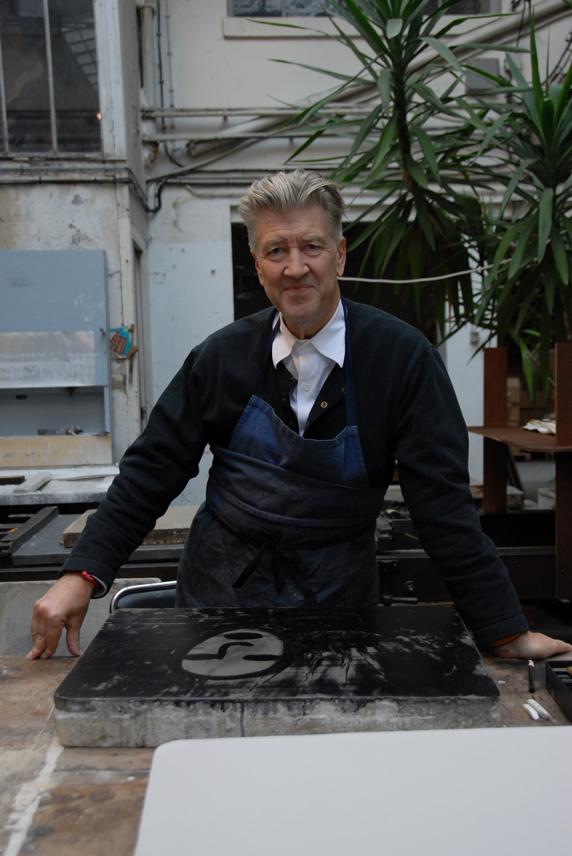
David Lynch és, a més de cineasta, músic i artista. Format en diverses escoles d’art, sempre s’ha confessat admirador de Fellini, a més de Kubrick, Buñuel, Bergman, Kafka o el pintor Francis Bacon. Ja des del seu primer llargmetratge, Eraserhead (1977) es va revelar com a posseïdor d’un estil i un univers propis, que ha desenvolupat en títols que s’han convertit en obres de culte de manera gairebé instantània, com Blue Velvet (1986), Wild at Heart (1990), Palma d’or al Festival de Cannes, Lost Highway (1997), The Straight Story (1999), Mulholland Drive (2001), premi de direcció a Cannes, o Inland Empire (2006), el seu darrer llargmetratge fins al moment.

També ha fet història a la televisió, amb la sèrie que va crear amb Mark Frost, Twin Peaks (1990-1991), i la seva continuació 25 anys després en una tercera temporada que la revista Cahiers du Cinema va proclamar la millor pel·lícula de la dècada passada. Ha posat sovint el seu talent i creativitat al servei de la publicitat i els videoclips, i s’ha dedicat a la pintura, la fotografia i la divulgació de la meditació transcendental. Lynch no ha deixat de sorprendre amb creacions surrealistes que fan les delícies dels seus incondicionals, com la sèrie per internet Rabbits (2002), o el curt What did Jack do? (2017), que s’acaba d’afegir al catàleg de Netflix, on el mateix director interpreta un policia que interroga un mico. Nominat en diverses ocasions a l’Oscar però mai premiat, n’acaba de rebre un d’honorífic que li van lliurar l’octubre passat intèrprets del seu univers: Isabella Rossellini, Laura Dern i Kyle MacLachlan.

David Lynch: The Art Life
Rick Barnes, Jon Nguyen, Olivia Neergaard-Holm, 2016. EUA. VOSE. 90’. Digital.
Un apropament a l’obra pictòrica i plàstica de David Lynch des de la seva etapa formativa. Un viatge íntim que ens mostra el vessant més desconegut del món peculiar i únic d’aquest artista mentre, personalment, ens descriu, tot treballant els seus quadres, els moments que han generat algunes de les seves idees.
Aquest documental es pot veure en un dels àmbits de l’exposició, i també es projectarà dissabte 7 de març a les 19.00 h a la Sala Laya.

Actes de la inauguració de l’exposició ‘David Lynch. Somnis: homenatge a Fellini’

Dijous 6 de febrer
19.00 h Inauguració de l’exposició
Amb la presència del director de la Filmoteca de Catalunya, Esteve Riambau, la cònsol general d’Itàlia a Barcelona, Gaia Lucilla Danese, i Alexandre Prêtre, director de Creative Stage, coproductora de l’exposició, i representants de la Fellini Foundation for Cinema.
20.00 h a la Sala Chomón
projecció del film Otto e mezzo (Federico Fellini, 1963), inclòs en la retrospectiva Amarcord Fellini.
Si voleu confirmar l’assistència a qualsevol d’aquests actes o concertar alguna entrevista contacteu amb:
Jordi Martínez: jmartinezmallen@gencat.cat

Trobeu adjunts dossier i imatges de l’exposició, que també podeu descarregar AQUÍ

Podeu consultar la programació de la retrospectiva Amarcord Fellini AQUÍ

